
Департамент образования
администрации г. Липецка
МУНИЦИПАЛЬНОЕ БЮДЖЕТНОЕ ОБЩЕОБРАЗОВАТЕЛЬНОЕ УЧРЕЖДЕНИЕ
СРЕДНЯЯ ОБЩЕОБРАЗОВАТЕЛЬНАЯ ШКОЛА С УГЛУБЛЕННЫМ
ИЗУЧЕНИЕМ ОТДЕЛЬНЫХ ПРЕДМЕТОВ
№ 47 г. ЛИПЕЦКА

Мониторинг удовлетворенности взаимодействием семьи и школы
Аналитические материалы по результатам опроса
В сентябре 2026 года было проведено анонимное анкетирование. В опросе приняли участие родители обучающихся.
Период | Сентябрь 2026 года
Участники | Родители обучающихся
Цель | Оценить качество информирования, обратной связи и участия родителей в школьной жизни.
Для каждого показателя использована единая четырехуровневая шкала: полностью удовлетворены, скорее удовлетворены, затруднились ответить, не удовлетворены. Положительная оценка рассчитана как сумма первых двух вариантов.

Результаты анкетирования
Показатель | Полностью | Скорее да | Затруднились | Нет | Положительно
Своевременность информации об учебе ребенка | 50% | 39% | 8% | 3% | 89%
Доступность классного руководителя | 58% | 34% | 6% | 2% | 92%
Качество обратной связи по обращениям | 51% | 37% | 9% | 3% | 88%
Полезность родительских собраний | 45% | 39% | 12% | 4% | 84%
Возможности участия в жизни школы | 38% | 42% | 15% | 5% | 80%
Понятность порядка решения вопросов | 43% | 40% | 12% | 5% | 83%

Анализ результатов
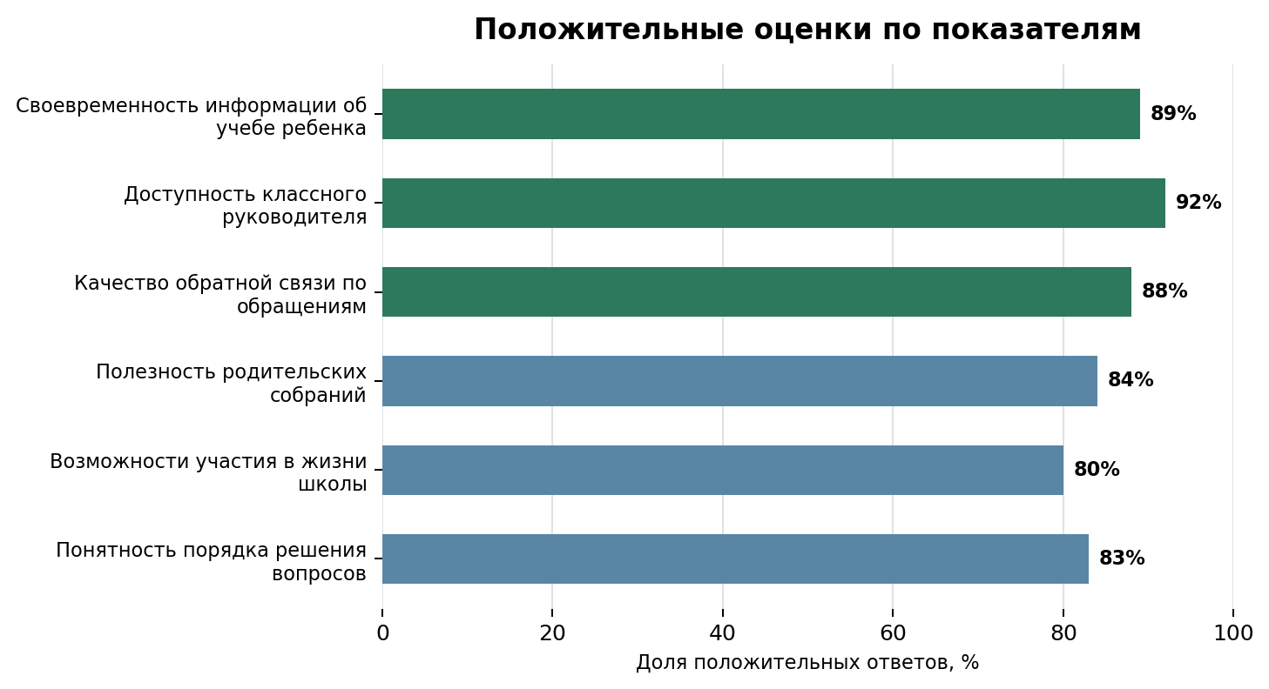
- Средняя доля положительных оценок по шести показателям составляет 86.0%.
- Наиболее высокий результат получен по показателю «доступность классного руководителя»: 92% положительных ответов.
- Наименьшая доля положительных оценок отмечена по показателю «возможности участия в жизни школы»: 80%.
- К сильным сторонам относятся доступность классного руководителя и своевременность информации об учебе ребенка.
- Дополнительного внимания требуют возможности участия родителей и понятность порядка решения отдельных вопросов.
Вывод. Общий уровень удовлетворенности составляет 86.0%. Результат отражает преимущественно положительную оценку, при этом направления с показателями ниже 80% целесообразно включить в план улучшений.

Председатель ____________________________ | /___________________/
Секретарь ____________________________ | /___________________/

